Lp. | Artykuł | Parametry | Ilość | Przykładowe zdjęcie
1 | Krówki kujawskie | Krówka kujawska z personalizowaną  etykietą  Producent: lokalny z Kujaw i Pomorza | 100 kg
2 | Deska  z grawerem | Deska do krojenia z uchwytem, wyprodukowana z drewna olcha pochodzenia europejskiego.  Wymiary: 18X37X1,2CM  Kolor: Wood  Materiał: WOOD  Znakowanie: grawer laserowy | 400 szt. | 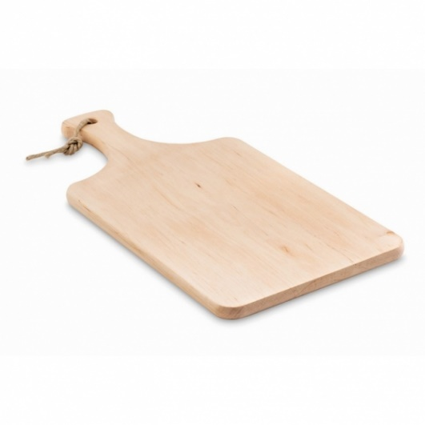
3 | Przyprawy | Gramatura: od 5 g do 50 g  Pakowanie: ekologiczne papierowe szczelnie zamykane torebki  Skład: mix przypraw jednoskładnikowych (m.in. lubczyk, sól himalajska) i wieloskładnikowych (m.in. przyprawa do drobiu, zioła prowansalskie)  Producent: lokalny z Kujaw i Pomorza | 1500 szt. | 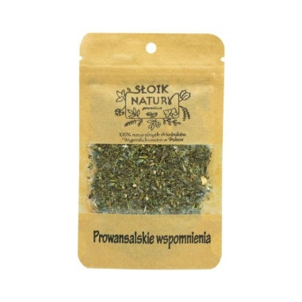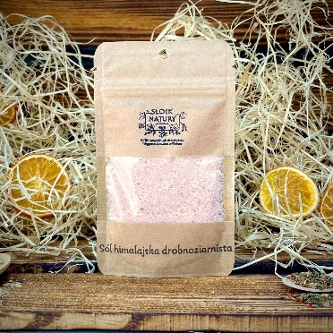
4 | kredki | Zestaw 6 kolorowych woskowych kredek o długości 80 mm. Pakowany w kartonowe białe pudełko z nadrukiem.  Wymiary: 90 x 48 x 9 [mm] | 1200 szt. | 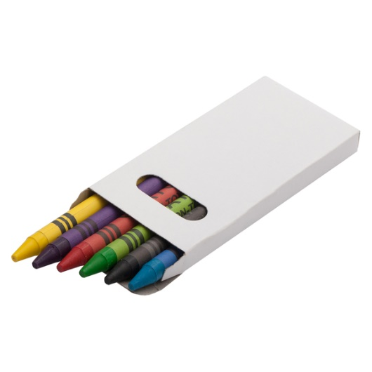
5 | Kolorowanka  (dodruk) | format – A4  okładka: 4 + 0 , kreda 250 g, druk 4 + 0  środek – papier offset druk 1 + 1  ilość stron – 48 stron + okładka  oprawa – zeszytowa  projekt: przekazany przez Zamawiającego | 1200 szt.

